Slovenščina (11. 5. 2020)

Hojla! Evo mene, da ti zatežim ;) še z zadnjo oceno. Tukaj so tri besedila, ki jih moraš samo prebrati in dobro poznati. Pod besedili je nekaj vprašanj, namigov, na kaj bodi pozoren-na pri branju. Na vprašanja lahko odgovoriš samo ustno, lahko tudi kaj podčrtaš, pobarvaš.
V torek ali sredo se vidiva na zoomu pa se bova o teh besedilih in vprašanjih malo pogovorila. Če ti bo dobro šlo, dobiš že oceno, če pa ne, se boš pa lahko še pripravljal-a.
Da boš res imel-a čas dobro prebrati besedila, danes ni nič za NIT ;)

Tone Pavček: Hvaležna muha

"Halo! Prosim rešilno postajo!
Vdovec pajek govori.
Hitro nosila naj dajo,
hitro, ker se mudi!
Muha srebrnokrila
z balkona na cestni tlak
pravkar je pala in si zlomila
levi, ne - desni krak!
Stvar ni od muh, saj izgubila
je za tri škafe krvi.
Hitro pomoč, sicer zalila
kri bo balkon in kleti!"
Toda - nikarte strahu.
Našli so brž medicino
in jaz sem imel - res hvala bogu,
pravo krvno skupino.
In muha že hodi sedaj,
čeprav si še z berglo pomaga,
a meni iz hvaležnosti kdaj
po južini pesmice zlaga.
Vprašanja: O čem govori pesem? Kako veš, da je to poezija? Koliko ima pesem kitic in verzov? Ali znaš poiskati vsaj tri rime?

Slovenska ljudska pravljica Začarani mladenič (odlomek)

Živel je mladenič, ki ga je oče zaklel, da je prišel ponj zli duh in ga odnesel v svoj grad. Tam mu je naložil delo v hlevu, da je moral skrbeti za dva konja, enega suhega in drugega rejenega. Prvega je moral dobro krmiti in snažiti, drugega pa je moral slabo krmiti in mu naložiti vsak dan trideset palic. Mladenič opravlja delo, kakor mu je zli duh ukazal. Suhemu konju poklada dobro krmo in ga snaži, rejenemu pa daje najslabše seno in mu odšteje vsak dan trideset palic.
Zgodi pa se, da rejeni konj nekega dne spregovori in pravi mladeniču: »Ti me tepeš, nazaj boš dobil tako, da bodo drugi tudi tebe.«
Mladenič se ustraši spričo teh besed, a se ojunači in vpraša konja, kdo je. Konj mu pove, da je človek, katerega je zli duh odnesel in začaral. Pogovarjata se še, kako bi bilo mogoče ubežati od tod. Konj svetuje mladeniču, naj vzame troje reči, ki so v gradu, namreč palico, steklenico vode in kamen, pa naj pride drugo jutro v hlev ter naj ga zajaše. Mladenič stori, kakor mu je ukazal konj. V gradu vzame palico, steklenico vode in kamen, pa gre v hlev ter zajaše žival. Konj zdirja iz hleva in drvi po planjavi. A zli duhovi opazijo kaj kmalu, da sta jim ubežala hlapec in konj.
Zberejo se v veliko trumo in udarijo za njima. Konj beži, kolikor more, pa reče mladeniču, naj se ogleda in naj popazi, če ju kdo ne zasleduje. Mladenič se ozre in vidi, da drvi za njima truma zlih duhov. To pove živali in ta mu svetuje, naj vrže nazaj palico. Ko mladenič to stori, se naredi za njima velik gozd. Zli duhovi morajo obhoditi gozd in zaostanejo. Konj drvi dalje in zopet ukaže mladeniču, naj se ogleda. Zopet vidi zle duhove, ki se podijo za njima in se jima približujejo. Zdaj ukaže žival mladeniču, naj vrže nazaj steklenico z vodo. Mladenič stori tako in za njima nastane široko morje. Zli duhovi morajo okoli morja in zaostanejo. Ko zopet dalj časa drvita po ravnini, naroči konj mladeniču v tretje, da pogleda nazaj. Zopet vidi zle duhove, ki se jima naglo bližajo. Zdaj ukaže žival jezdecu, naj vrže kamen. Mladenič zažene kamen nazaj in za njima se dvigne v zrak visoko in strmo gorovje. Čezenj zli duhovi ne morejo.
Vprašanja: V zgornjem odlomku poišči vsaj tri značilnosti pravljic (lahko jih pobarvaš). Ali poznaš še kakšno značilnost, ki je v tej pravljici ni?

Pismo (neumetnostno besedilo)

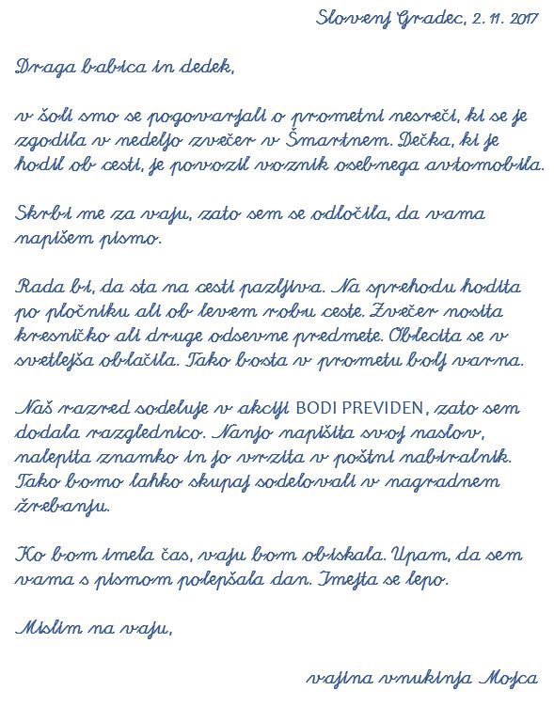

Vprašanja: O čem govori pismo? Kdo ga je napisal in kdaj? Komu je bilo poslano? Kako imenujemo uvodni del: Draga babica in dedek? Ali je to uradno ali neuradno pismo? Komu bi lahko napisal uradno pismo?

